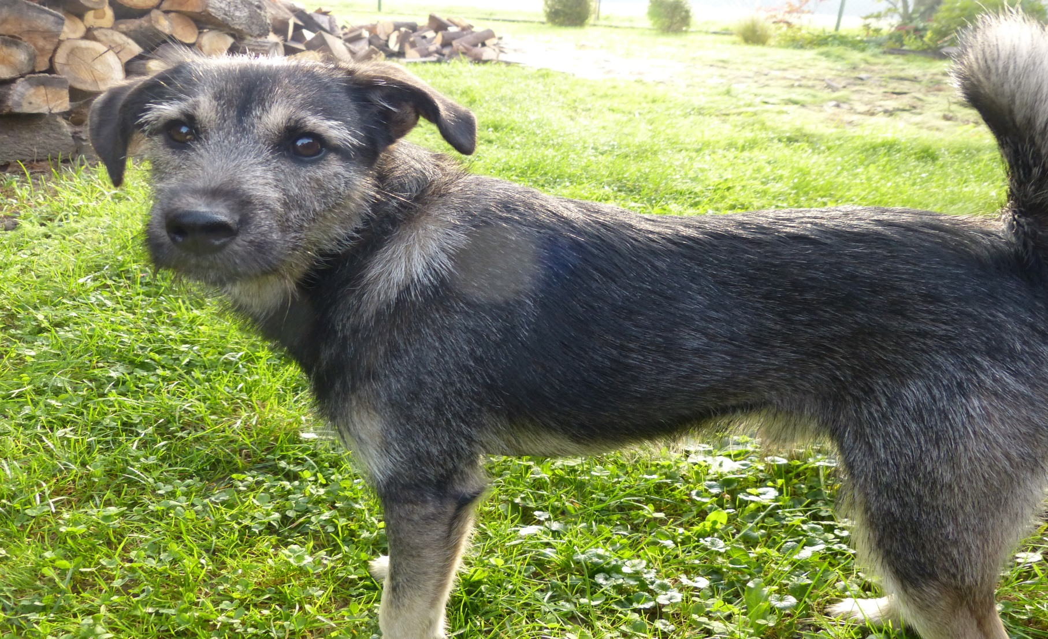
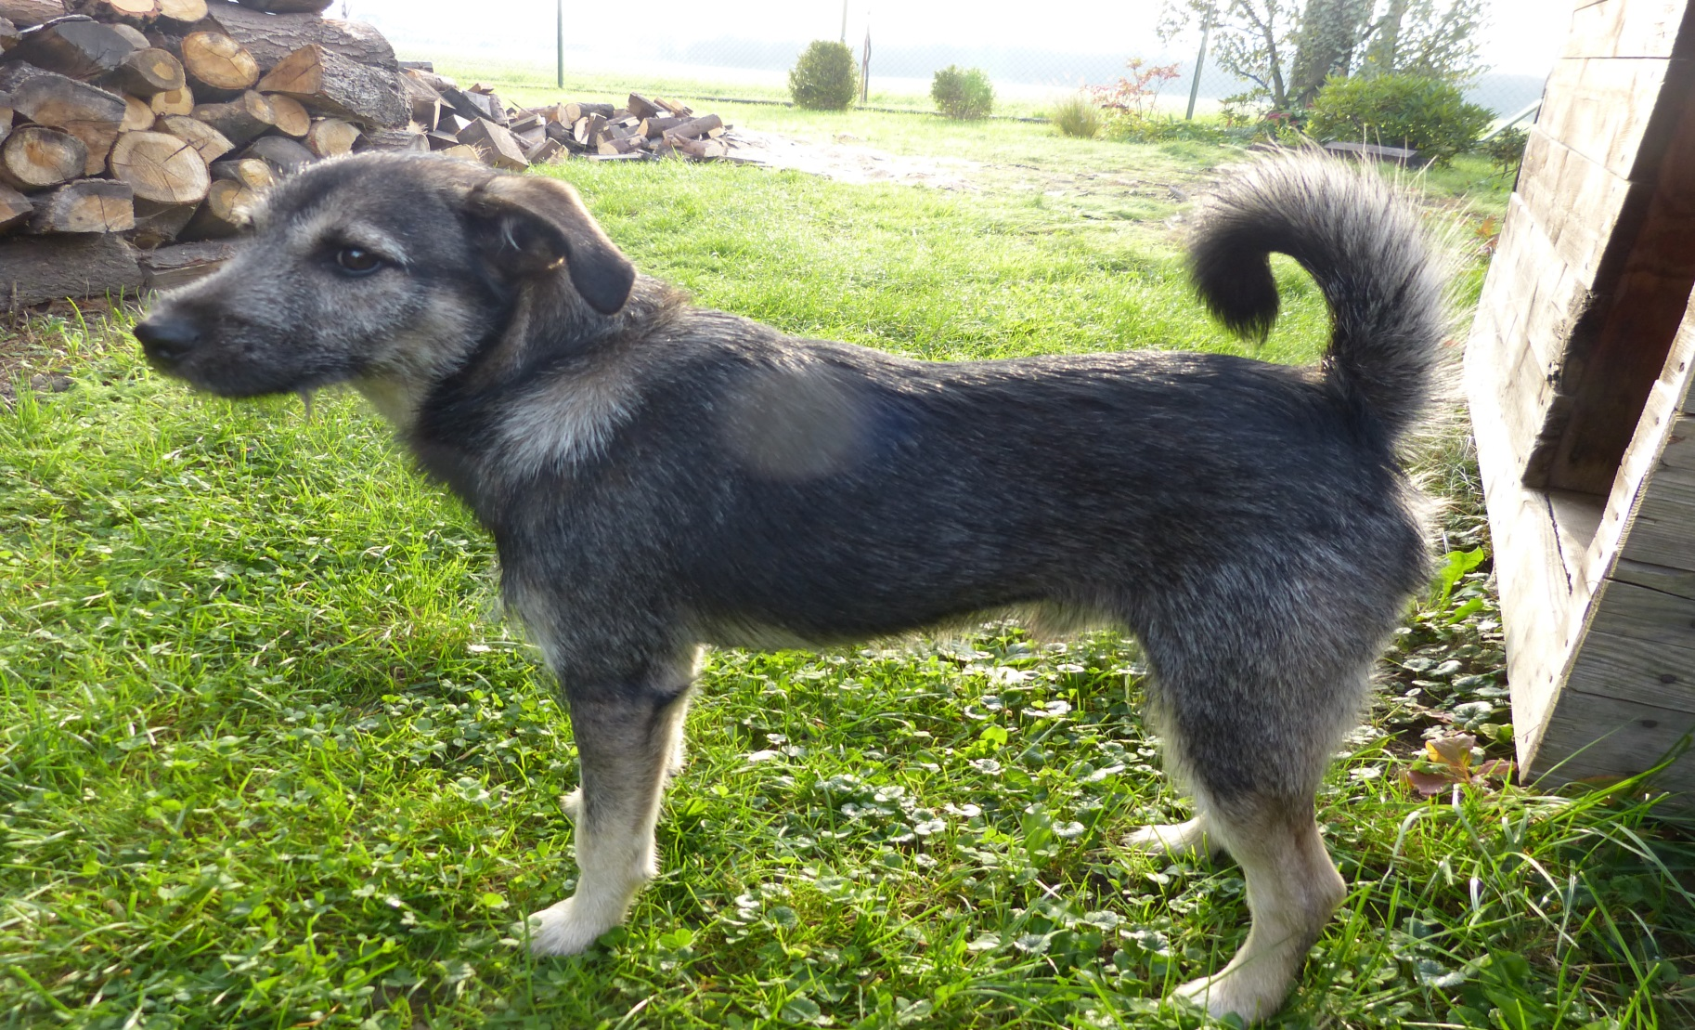

Dne 7. října byl nalezen tento pes u naší školy. Majitelé volejte na:
Obecní úřad v Žabni
tel. 558 655 466

